Ejercicio_1
Marcos Miquel Lisarde

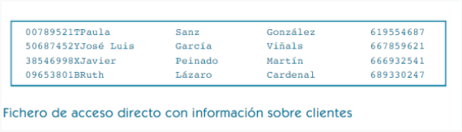

Este es un ejemplo de un fichero de acceso directo. Siguiendo la teoría explicada en clase, ¿Qué contenido tendría el fichero índice si quisiéramos que fuera un fichero de acceso directo indexado ordenado por apellidos y nombre?. Añade en un .pdf el fichero índice

Indice desordenado: relación: dos primeros y últimos digitos del teléfono
x001 | 61-87
x002 | 66-21
x003 | 66-41
x004 | 68-47

Indice ordenado por apellidos y nombre:

x002 | 66-21
x004 | 68-47
x003 | 66-41
x001 | 61-87

